Registrační číslo projektu: CZ.1.07/1.1.38/02.0025
Název projektu: Modernizace výuky na ZŠ Slušovice, Fryšták, Kašava a Velehrad
Tento projekt je spolufinancován z Evropského sociálního fondu a státního rozpočtu České republiky.

PTÁCI

NÁZEV

Pří_174_Rozmanitost přírody_Ptáci

Autor: Mgr. Eliška Galíková

Škola: Základní škola Fryšták, okres Zlín, příspěvková organizace

Anotace:

- Digitální učební materiál (pracovní list) je určen pro opakování, upevňování a procvičování učiva o ptácích.
- Materiál prověřuje znalosti žáků o ptácích.
- Je určen pro předmět přírodověda 4. ročník.
- Tento materiál vznikl jako doplňující materiál k učebnici: ČLOVĚK A JEHO SVĚT, Přírodověda pro 4. ročník. NOVÁ ŠKOLA, s.r.o., 2010.
ISBN 978–80–7289–211–2.

Ptáci
Ptáci patří mezi živočichy, obratlovce, osou jejich těla je páteř složená z obratlů.
Rozlišujeme: domácí ptáky: slepice, husa, kachna, holub
volně žijící ptáky: koroptev, bažant, kachna divoká, skřivan, kos

Části těla: hlava, krk, trup, jeden pár křídel a jeden pár končetin

Kostra je oporou těla, chrání vnitřní orgány a spolu se svalstvem zajišťuje pohyb. Skládá se z kostí, které jsou navzájem spojeny pevně, nebo pohyblivými klouby. Kostra ptáků je přizpůsobena létání, kosti jsou lehké a pevné.
Části kostry jsou: lebka, páteř složená z obratlů, kostra hrudníku složená z hrudní kosti a žeber, kostra předních končetin (jsou přeměněny v křídla),
kostra zadních končetin. Ptáci mají zobák. Jeho tvar a velikost závisí na způsobu získávání potravy.

Vnitřní ústrojí: oběhové ústrojí, dýchací ústrojí (plíce – mají je rozšířené o vzdušné vaky, což jim pomáhá dodávat do těla dostatečné množství kyslíku),
trávicí ústrojí, vylučovací ústrojí, rozmnožovací ústrojí, nervové ústrojí, smysly.

Tělo je pokryto peřím. U některých druhů ptáků se sameček odlišuje barvou peří od samičky. Sameček bývá pestře zbarven, samička má ochranné zbarvení (bažant).

Pohyb: přední končetiny jsou přeměněny v křídla – umožňují létání, zadní končetiny jsou přizpůsobeny k chůzi. Někteří ptáci nejen dobře létají, ale i plavou (kachna divoká, racek), jiní velmi rychle běhají (pštros).

Rozmnožování: ptáci nerodí živá mláďata, snášejí vejce s vápenatou skořápkou, sedí na nich, a tak je zahřívají. Z vajíček se líhnou mláďata.
Mláďata jsou: krmivá (holub, havran, vlaštovka) – líhnou se holá, slepá, bezmocná.
Dokud jim nenaroste peří, zůstávají v hnízdě, kde je krmí a chrání jeden nebo oba rodiče.
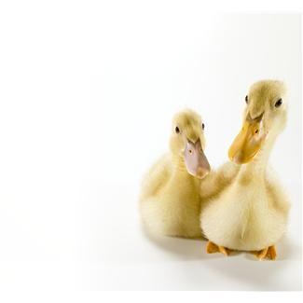
nekrmivá (slepice, husa, kachna, bažant) – líhnou se opeřená jemným chmýřím, živí se samostatně.

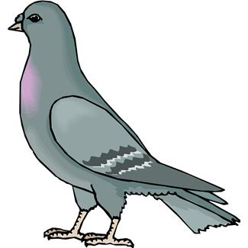

Pracovní listy

- Napiš správné názvy ptáků na obrázku.
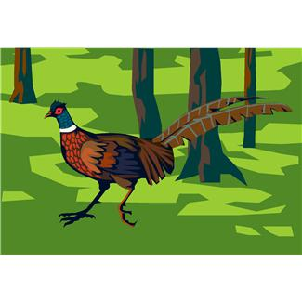

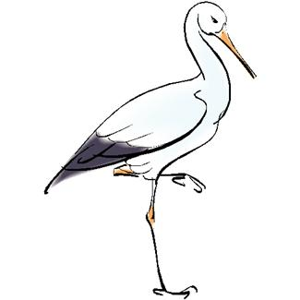

……………………. …………………… ……………………..

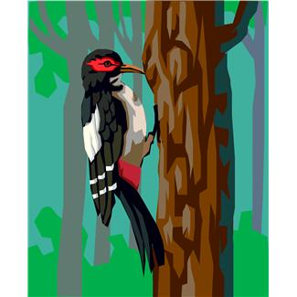
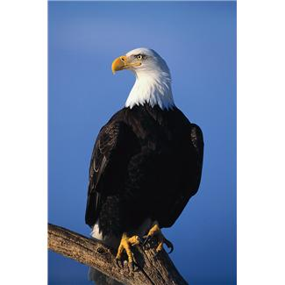

………………. ……………

- Červeně podtrhni ptáky krmivé a zeleně ptáky nekrmivé

slepice, vlaštovka, kachna, holub, husa, bažant

- Rozlušti správné názvy živočichů a škrkni ty, kteří nepatří mezi ptáky:

CEBARV …………………. TÝLMO ………………

SOK ……………… LÁKČME …………….

ŇŮK ……………... ČKAJIŘI ……………..

- Doplň správná tvrzení:

Části těla ptáků jsou ………………………………………………………………………….

Co ptákům umožňuje létat …………………………………………………………………...

Sameček bažanta bývá pestře zbarven, samička …………………………………………

- Osmisměrka (najdi 5 ptáků)

S | A | R | B | I | T | O | S
A | K | A | CH | N | A | I | K
H | U | Z | A | Č | A | B | Ř
A | B | Ž | N | I | T | O | I
V | A | S | Y | I | V | E | V
B | U | V | V | R | Á | N | A
O | S | O | K | O | L | E | N
T | O | L | E | M | N | O | S

- Označ modře ptáky stálé a žlutě ptáky tažné.
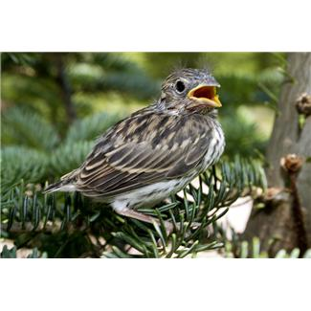

VRABEC ČÁP BAŽANT VLAŠTOVKA

- Domácí úkol
Zjisti z encyklopedie, kteří ptáci patří mezi dravce.

………………………………………………………………………………………………

……………………………………………………………………………………………...

Nakresli krmítko a napiš, co v zimě do něho ptáčkům dáváš.

ŘEŠENÍ
- Napiš správné názvy ptáků na obrázku.

VLAŠTOVKA BAŽANT ČÁP

DATEL OREL

- Červeně podtrhni ptáky krmivé a zeleně ptáky nekrmivé

slepice, vlaštovka, kachna, holub, husa, bažant

- Rozlušti správné názvy živočichů a škrkni ty, kteří nepatří mezi ptáky:

CEBARV VRABEC TÝLMO MOTÝL

SOK KOS LÁKČME ČMELÁK

ŇŮK KŮŇ ČKAJIŘI JIŘIČKA

- Doplň správná tvrzení:

Části těla ptáků jsou hlava, krk, trup, jeden pár křídel a jeden pár končetin.

Co ptákům umožňuje létat křídla, lehké pevné kosti, vzdušné vaky v plících.

Sameček bažanta bývá pestře zbarven, samička má ochranné zbarvení.

- Osmisměrka (najdi 5 ptáků)

S | A | R | B | I | T | O | S
A | K | A | CH | N | A | I | K
H | U | Z | A | Č | A | B | Ř
A | B | Ž | N | I | T | O | I
V | A | S | Y | I | V | E | V
B | U | V | V | R | Á | N | A
O | S | O | K | O | L | E | N
T | O | L | E | M | N | O | S

- Označ modře ptáky stálé a žlutě ptáky tažné.

VRABEC ČÁP BAŽANT VLAŠTOVKA

- Domácí úkol
Zjisti z encyklopedie, kteří ptáci patří mezi dravce.

………………………………………………………………………………………………

……………………………………………………………………………………………...

Nakresli krmítko a napiš, co v zimě do něho ptáčkům dáváš.

ŘEŠENÍ TOHOTO ÚKOLU ŽÁCI VYPRACUJÍ INDIVIDUÁLNĚ ZA DOMÁCÍ ÚKOL.

Zdroje
- ČÍŽKOVÁ, Věra. BRADÁČOVÁ, Lenka. Přehledy živé přírody rostliny a živočichové. Alter 1995. ISBN 80-85775-24-7.
- PŘÍRODOVĚDA pro 5. ročník, PRODOS, s.r.o., 1996.
ISBN 80-85806-41-X
- ČLOVĚK A JEHO SVĚT, Přírodověda pro 4. ročník. NOVÁ ŠKOLA, s.r.o., 2010. ISBN 978–80–7289–211–2.
http://office.microsoft.com/cs-cz/images/results.aspx?qu=%C4%8D%C3%A1p&ex=1#ai:MC900411638|
http://office.microsoft.com/cs-cz/images/results.aspx?qu=ba%C5%BEant&ex=2#ai:MC900346993|
http://office.microsoft.com/cs-cz/images/results.aspx?qu=vla%C5%A1tovka&ex=1#ai:MC900052616|
http://office.microsoft.com/cs-cz/images/results.aspx?qu=holub&ex=1#ai:MC900109261|
http://office.microsoft.com/cs-cz/images/results.aspx?qu=kachna&queryid=d17b245f-6d46-434b-8571-e7ca16ba4b64#ai:MP900431831|
http://office.microsoft.com/cs-cz/images/results.aspx?qu=datel&ex=1#ai:MC900332394|
http://office.microsoft.com/cs-cz/images/results.aspx?qu=orel&ex=2#ai:MP900406867|
http://office.microsoft.com/cs-cz/images/results.aspx?qu=vrabec&ex=1#ai:MP900448388|

